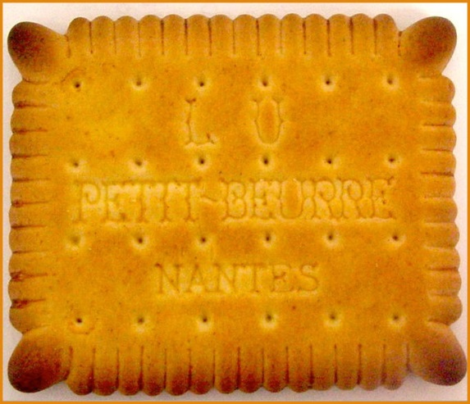

Savez-vous pourquoi le Petit beurre "LU" possède 52 dents ????

Lorsque, à NANTES, en 1886, Louis LEFEVRE UTILE, fils des fondateurs de la Société LU imagine ce biscuit, son but est de créer un gâteau qui puisse être mangé tous les jours. D'où son idée originale de représenter le "temps".
- Les 52 dents représentent les semaines de l'année
- Les quatre coins représentent les saisons
- Ce biscuit qui mesure 7 cm fait référence aux 7 jours de la semaine
- et les 24 petits points s'identifient aux 24 heures de la journée
Pour la forme et le lettrage, il s'est inspiré d'un napperon de sa grand-mère.
La recette à bien fonctionné puisque, 6 400 tonnes de véritables Petits Beurre LU se vendent chaque année !
Cette info nous en bouche un coin !!!
Et, maintenant que nous sommes moins ignorants, nous ne dégusterons plus jamais un petit-beurre comme avant !

